内大信件管理系统

软件需求文档

指导教师：孟和吉雅

成员：王林 齐琦 张淑云 史泽弘

2018 年 3月 5日

**1 引言**

**1.1编写目的**

随着时代的发展，越来越多的行业与互联网相结合，比如订餐，人事等，极大的便捷了人们的生活，但是陪伴人们更久的、寄托着人们很多感情的信件还是靠人力来投递和收取，虽然有了Eamil、WeChat等新式的交流手段，但是比如国际信件或者通知书等还是需要纸质信件。所以我们决定开发一款信件管理系统，来将门卫收信到收信人收到信件这一过程信息化。

**1.2背景**

软件名称：内大信件管理系统

开发者：王林 齐琦 张淑云 史泽弘

项目简介：本系统面向对象有以下两类

一、收发室人员（登记信件、通知收信人、核对收信人、记录投递信息、录入收信人信息等）

二、收信人（获取信件信息、取信等）

**2 任务概述**

**2.1目标**

本信件管理系统主要来将门卫收信到收信人收到信件这一过程信息化。包括收取信件后，传达室工作人员通过本系统登记信件，并同时将信件登记到主页和通过短信方式通知收信人。收信人通过网站主页或者短信得到信件到达信息后，自己到达传达室在核对信息正确后取得信件。同时方便收信人和传达室工作人员。

**2.2用户特点**

传达室工作人员，收信人。

**3 总体设计**

**3.1 项目技术架构**

本系统后端初步计划使用基于MVC的SSH框架进行实现，前端页面使用Bootstrap来进行页面的渲染。

**3.2项目功能架构**

本信件管理系统主要功能包括信件管理、收件人管理、收发管理三个个大的模块。

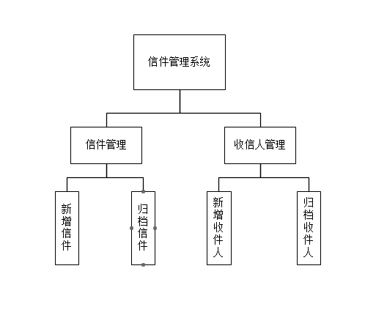

**3.3 程序总体流程图**

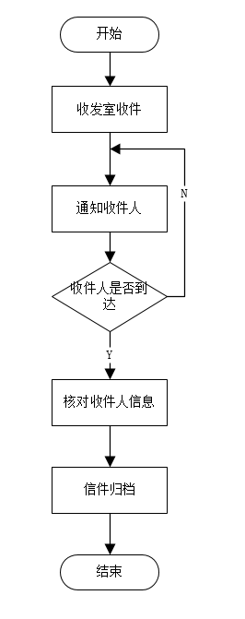

**3.3.1 信件录入流程图**

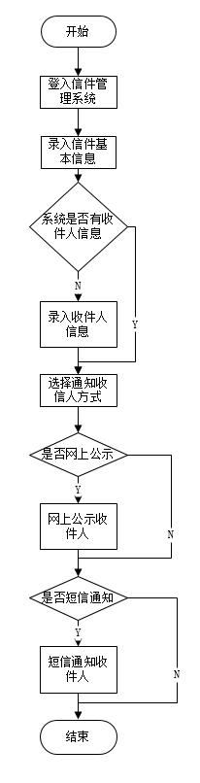

**3.3.2 信件收取流程图**

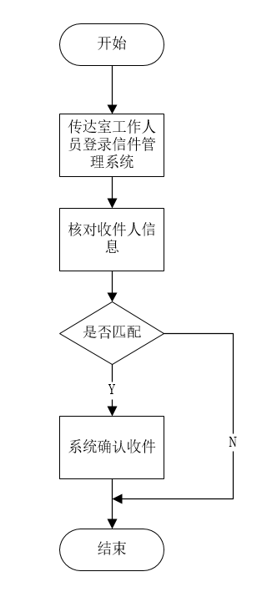

**3.3.3 收件人登记流程图**

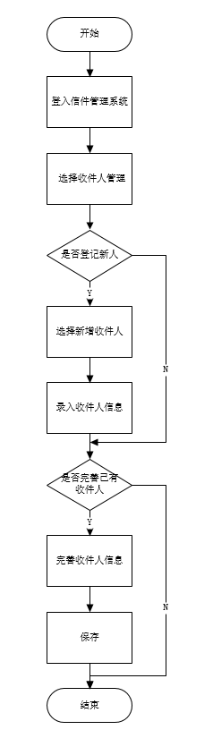

**4 运行环境**

开发阶段需求：MyEclipse 10.7+MySQL 5.6+jdk1.8+tomcat7

软件需求：服务端使用linux部署tomcat容器来运行服务端，用户使用chmore等浏览器来登录并使用系统。

**5 总结**

通过本次的项目设计，我们进一步的了解并学习了完成一个项目所需要的步骤以及流程。

熟悉了对一个需求的整体分析过程，了解了软件开发很多细节。项目虽小，五脏俱全，通过一系列的流程，加深了对软件体系结构的理解。